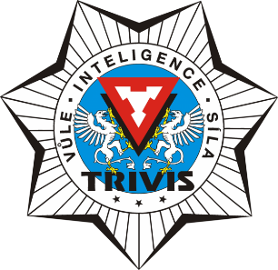
TRIVIS – SŠV a VOŠ PK a KŘ Praha, s.r.o.
pořádá

ZÁTĚŽOVÝ KURZ – 24.-26.6.2024
„PŘIHLÁŠKA“

Příjmení:_________________________________________________

Jméno:__________________________________________________

Datum narození + věk:______________________________________

Třída:____________________________________________________

E-mailová adresa:__________________________________________

Telefon:__________________________________________________

Pokud ti není 18 tel na ZZ:___________________________________

- Pokud někomu z přihlášených není 18 let, je třeba přiložit i Souhlas zákonného zástupce
- Přihlášku spolu s kurzovným ve výši 2 600 Kč za osobu je třeba zaplatit hotově do rukou panu Milanu Kotoučovi oproti pokladnímu dokladu nejpozději do 17.6.2024 (sedí v kabinetu s panem PhDr. Čechem, Mgr. Kozovou a Mgr. Svobodou)
- Případný přeplatek se vrátí opět hotově do rukou účastníka oproti pokladnímu dokladu
- Na zátěžový kurz je důležité mít dostatečně vybavenou výstroj, výzbroj a hlavně mít výborný zdravotní stav (součástí kurzu je i přespání venku)

